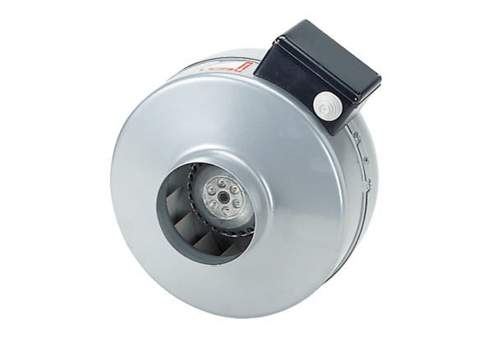Radiál csőventilátor ERR 16/1 SCsomagolási egység: 1 darabVálaszték: C
Termékszám: 0080.0274Gyártó: MAICO

